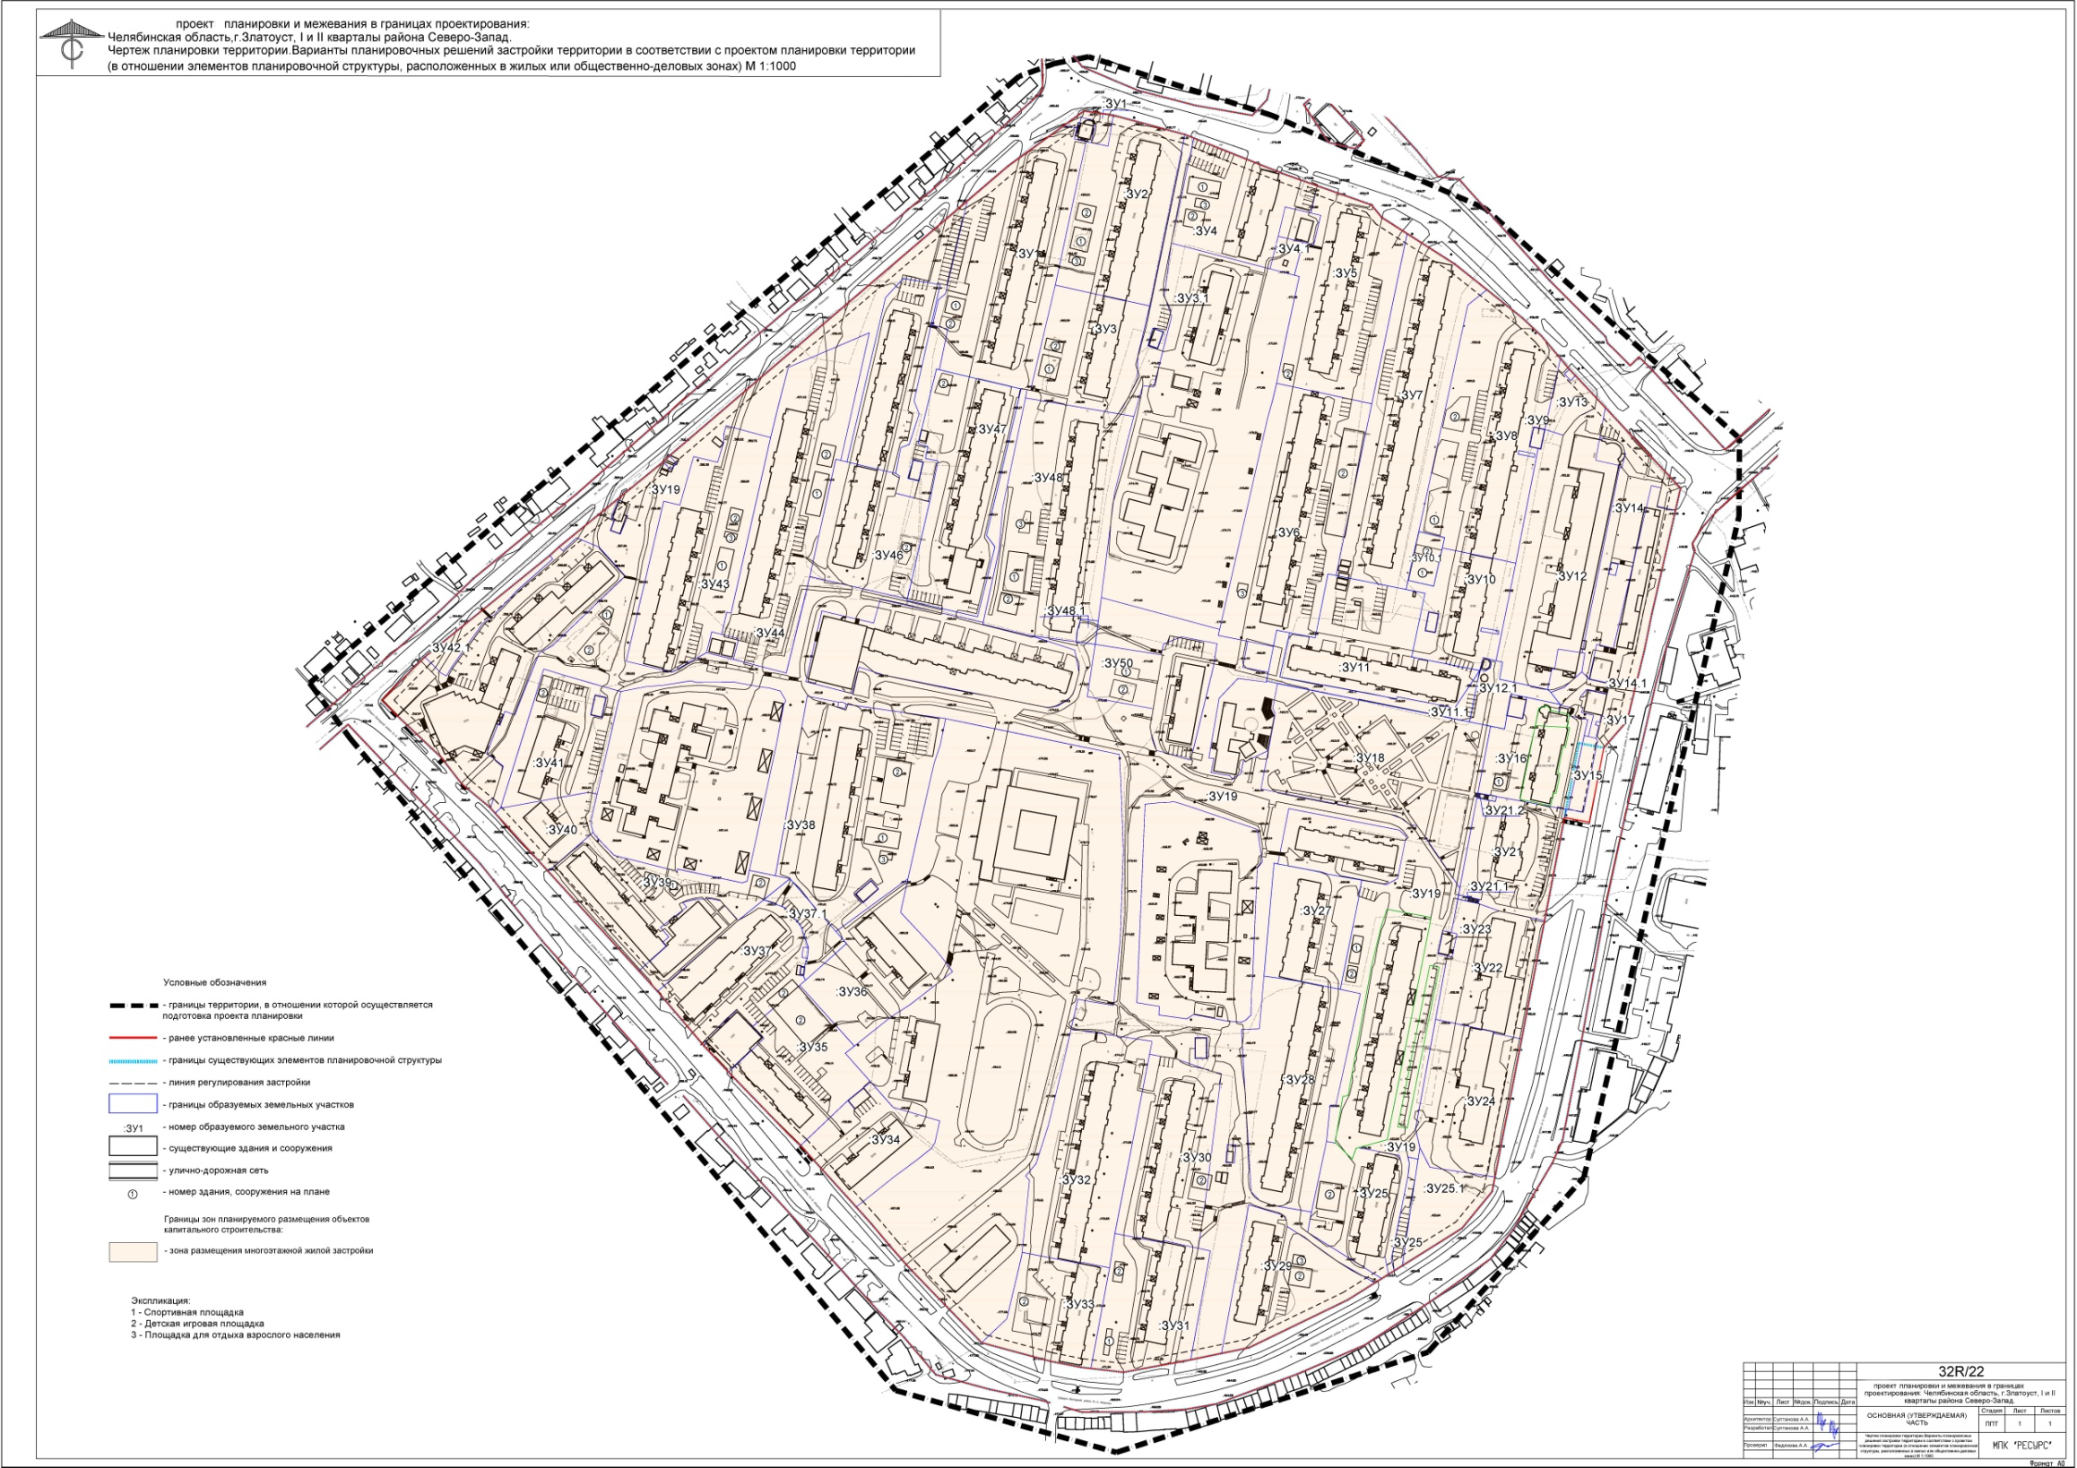
ПРИЛОЖЕНИЕ 1
Утверждено
распоряжением Администрации
Златоустовского городского округа
от 07.11.2023 г. № 3550-р/АДМ

